BacNet驱动使用手册

- 通讯参数编辑
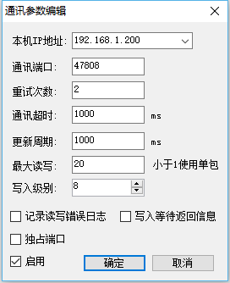
本机IP地址：Bacnet IP通讯时需要通过网卡进行广播，因此可以指定1个广播IP地址，这个地址和网卡是对应的，如果指定的地址不存在会使用全部网卡进行广播。
通讯端口：47808 广播通讯地址
重试次数：通讯故障时尝试次数
通讯超时：通讯超时设置
更新周期：通讯循环周期
最大读写：对于支持多包读取的设备可以设置提高通讯效率
写入级别：默认为8，手动设置模式
记录读写错误日志：选择以后通讯过程的错误信息会记录到系统日志中
写入等待返回信息：通常写入会等待完成信号，如果不选发送写入命令后直接返回，速度很快
独占端口：本机广播使用47808端口，某些设备需要此端口才能收到设备信息，如果选择该设置后就无法使用多设备分组连接。对于大量的设备情况下，如果不使用该选型可以配置多路通讯同时进行读取，通讯速度比单路快很多。
- 添加设备
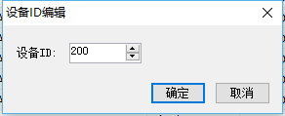
设备ID设置
- 添加变量
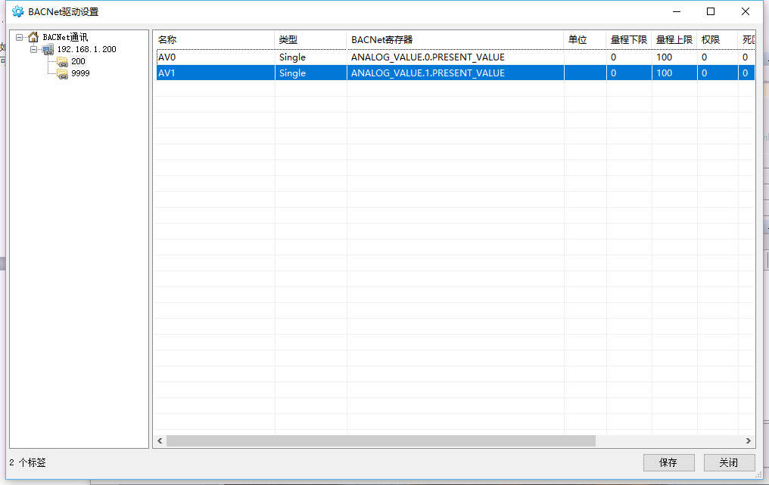
使用复制和批量复制可以快速创建变量。
- 复制设备
复制设备时自动对设备ID加1，多个设备时会弹出网络选择对话框。
- 驱动工作过程
每个通讯网卡配置使用2个独立的通讯端口，1个端口用于数据循环扫描采集，另外1个通讯端口用于数据写入，数据写入的检测周期为500ms，写入和读取过程互不影响，因此即使大量的IO需要扫描，扫描过程比较慢的时候，控制写入依然可以快速得到响应。
对一个变量的写入如果上次的写入还没被处理完成，下次写入时上次的写入不会被执行（总是写入最新的数据）。

